

**适用人员：教师**

**教师端报名手册**

目录

一、 登录平台并进行专题课程学习； 3

（一） 登录： 3

（二） 学习中心 5

（三） 课程学习 5

二、 教师如何上传培训经历 6

（一） 培训档案管理 6

（二） 信息档案管理 7

# 登录平台并进行专题课程学习；

## 登录：

通过易加门户进行登录；

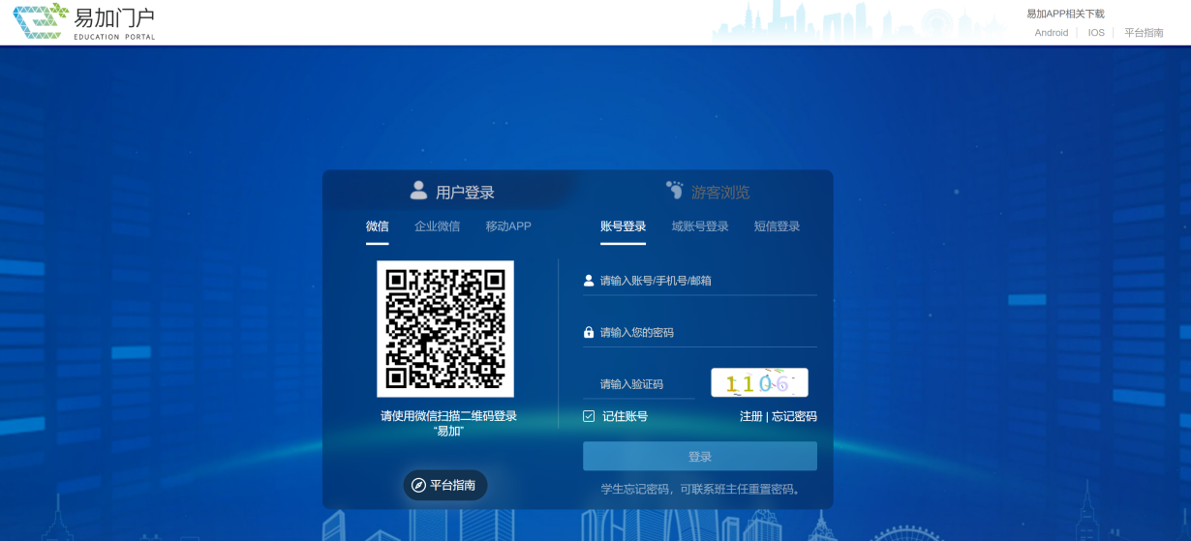

登录后，进行易加师培应用添加；

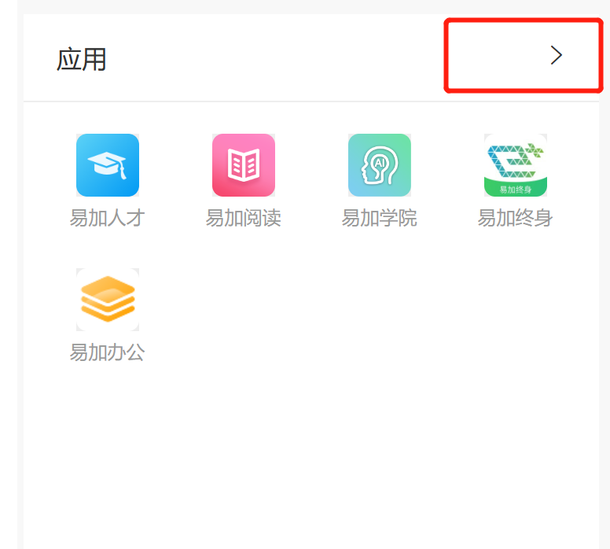

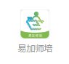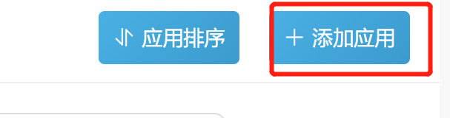

**添加完成后，点击【易加师培】进入易加师培页面；**

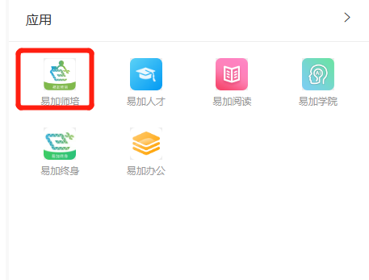

**在易加师培页面，找到专题课程下的《2025年期初体育兼职教师专项研修》**

**，进行报名学习；**

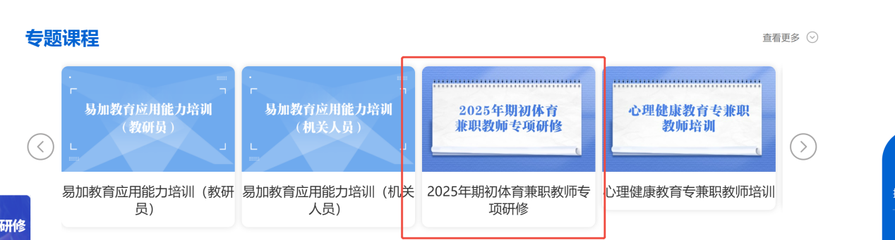

**点击【兼职教师专项研修】专题，点击【报名】，报名完成后点击【进入项目】进行专题的学习**

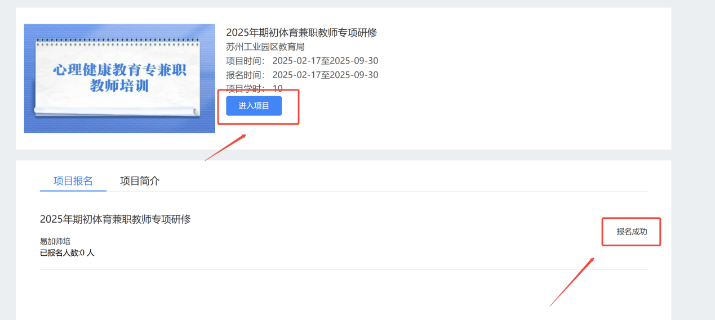

**点击【学习】即可进行课程的观看；**

## 学习中心

**右上角点击【学习中心】进学习页面；**

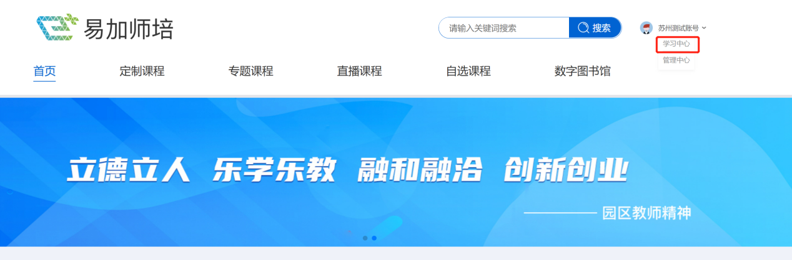

## 课程学习

### 进入【苏州工业园区数学组课程学习（测试）】项目

**点击【立即学习】进入项目进行学习；**

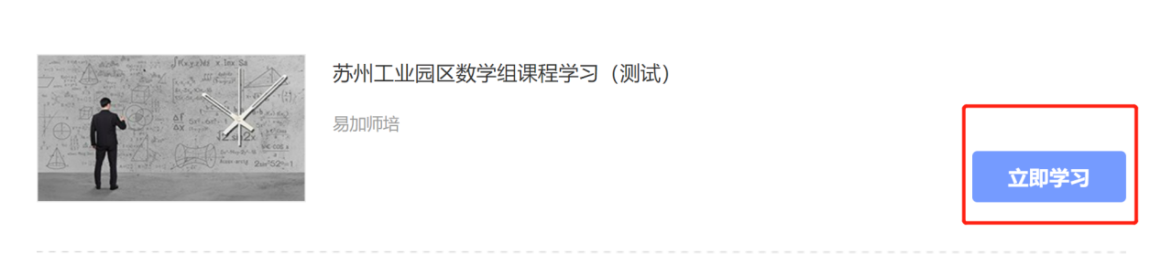

### 课程学习

**点击右侧【操作栏】蓝色的【学习】按钮进入学习。**

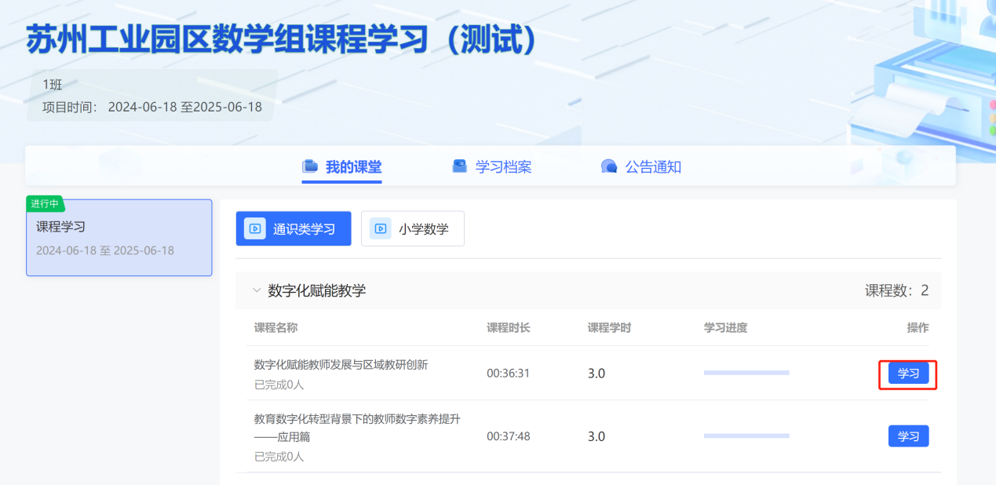

# 教师如何上传培训经历

## 培训档案管理

【学时档案】-【年度查询】-【查询】；

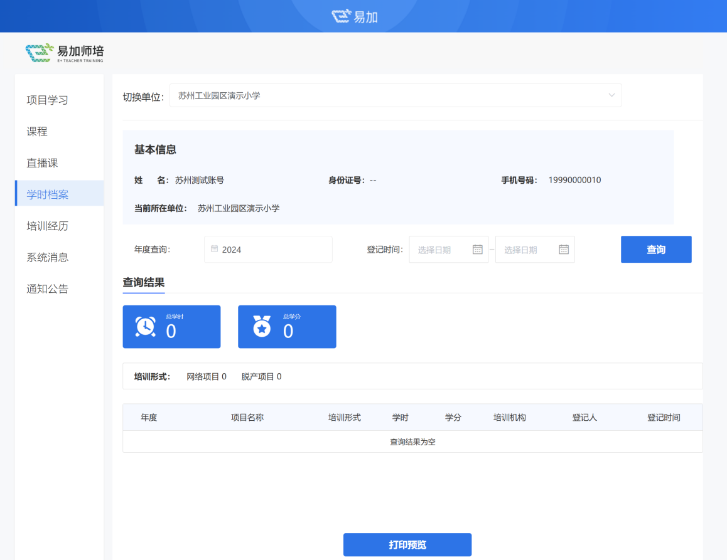

## 信息档案管理

【申报培训经历】—【培训经历】

